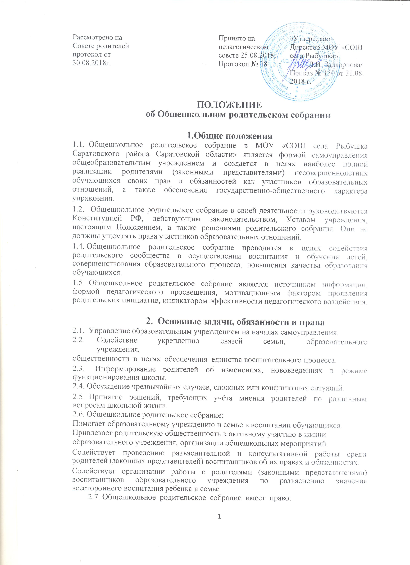Рассмотрено на Совете родителей протокол от 30.08.2018г. |  | Принято на педагогическом совете 25.08.2018г.  Протокол № 18 | «Утверждаю»  Директор МОУ «СОШ села Рыбушка»  _____Л.И. Задворнова/  Приказ № 150 от 31.08. 2018 г.

ПОЛОЖЕНИЕ
об Общешкольном родительском собрании

1.Общие положения
- Общешкольное родительское собрание в МОУ «СОШ села Рыбушка Саратовского района Саратовской области» является формой самоуправления общеобразовательным учреждением и создается в целях наиболее полной реализации родителями (законными представителями) несовершеннолетних обучающихся своих прав и обязанностей как участников образовательных отношений, а также обеспечения государственно-общественного характера управления.

- Общешкольное родительское собрание в своей деятельности руководствуются Конституцией РФ, действующим законодательством, Уставом учреждения, настоящим Положением, а также решениями родительского собрания. Они не должны ущемлять права участников образовательных отношений.

- Общешкольное родительское собрание проводится в целях содействия родительского сообщества в осуществлении воспитания и обучения детей, совершенствования образовательного процесса, повышения качества образования обучающихся.

- Общешкольное родительское собрание является источником информации, формой педагогического просвещения, мотивационным фактором проявления родительских инициатив, индикатором эффективности педагогического воздействия.

  - Основные задачи, обязанности и права
- Управление образовательным учреждением на началах самоуправления.
- Содействие укреплению связей семьи, образовательного учреждения,
общественности в целях обеспечения единства воспитательного процесса.

- Информирование родителей об изменениях, нововведениях в режиме функционирования школы.

- Обсуждение чрезвычайных случаев, сложных или конфликтных ситуаций.

- Принятие решений, требующих учёта мнения родителей по различным вопросам школьной жизни.

- Общешкольное родительское собрание:
Помогает образовательному учреждению и семье в воспитании обучающихся.
Привлекает родительскую общественность к активному участию в жизни образовательного учреждения, организации общешкольных мероприятий.

Содействует проведению разъяснительной и консультативной работы среди родителей (законных представителей) воспитанников об их правах и обязанностях.

Содействует организации работы с родителями (законными представителями) воспитанников образовательного учреждения по разъяснению значения всестороннего воспитания ребенка в семье.
2.7. Общешкольное родительское собрание имеет право:

Вносить предложения руководству и другим органам самоуправления образовательного учреждения по вопросам воспитания и образования обучающихся и получать информацию о результатах их рассмотрения.
Заслушивать и получать информацию о работе образовательного учреждения от
руководства образовательного учреждения, органов самоуправления.
Заслушивать и получать информацию от представителей других органах,

сотрудничающих с образовательным учреждением, по вопросам учебно-воспитательного, финансового, хозяйственного процессов в образовательном учреждении.

Принимать участие в привлечении внебюджетных денежных средств для образовательного учреждения.

Заслушивать отчеты руководителя образовательного учреждения о работе школы и принимать информацию по вопросам образования и воспитания обучающихся.

Имеет иные права в соответствии с возложенными функциями.

  - Организация деятельности общешкольного родительского собрания
  - В работе общешкольного родительского собрания имеют право участвовать родители (законные представители) всех обучающихся МОУ «СОШ села Рыбушка», директор и его заместители, педагоги общеобразовательного учреждения, представители учредителя, органов местного самоуправления, а также иные лица, приглашенные членами общешкольного родительского собрания. В начале собрания из числа присутствующих выбираются председатель и секретарь.

  - Общешкольное родительское собрание проводится 1 раз в четверть. Формы проведения общешкольного родительского собрания могут быть разнообразными (дискуссионные, творческие встречи и отчеты, родительские лектории и др.), но все они должны способствовать формированию культуры быть родителями, развивать интерес к проблемам педагогики и психологии, преодолевать трудные ситуации в воспитании собственных детей. О дате проведения родительского собрания родители (законные представители) информируются заранее, через электронный дневник, дневник учащегося, сайт школы.

- Родительский лекторий проводится в рамках общешкольного родительского собрания. Тематика родительского лектория определяется при участии родителей с учетом проблем воспитания детей в данном коллективе.

- Лекторий может организовываться на уровне класса, начального, среднего и старшего звена, школы в целом и для отдельных групп родителей. Лекторий проводится не более 2 раз в год.

3.3.Общешкольное родительское собрание может носить как теоретический, так и практический характер. Общешкольные родительские собрания могут быть организационными, тематическими, итоговыми.

3.4.За подготовку и проведение общешкольных собраний отвечает администрация школы председатель Совета Родителей.

3.5.Для проведения общешкольных родительских собраний могут привлекаться специалисты ОВД, учреждений дополнительного образования, здравоохранения, социальной службы и т.д.
3.6. общешкольное родительское собрание вправе принимать решение при согласии не менее 2/3 присутствующих родителей.
3.7. Решения Общешкольного родительского собрания как формы общественного самоуправления в МОУ «СОШ села Рыбушка» носят совещательно-рекомендательный характер, они становятся обязательными для исполнения после издания на основании этих решений приказа директора.

